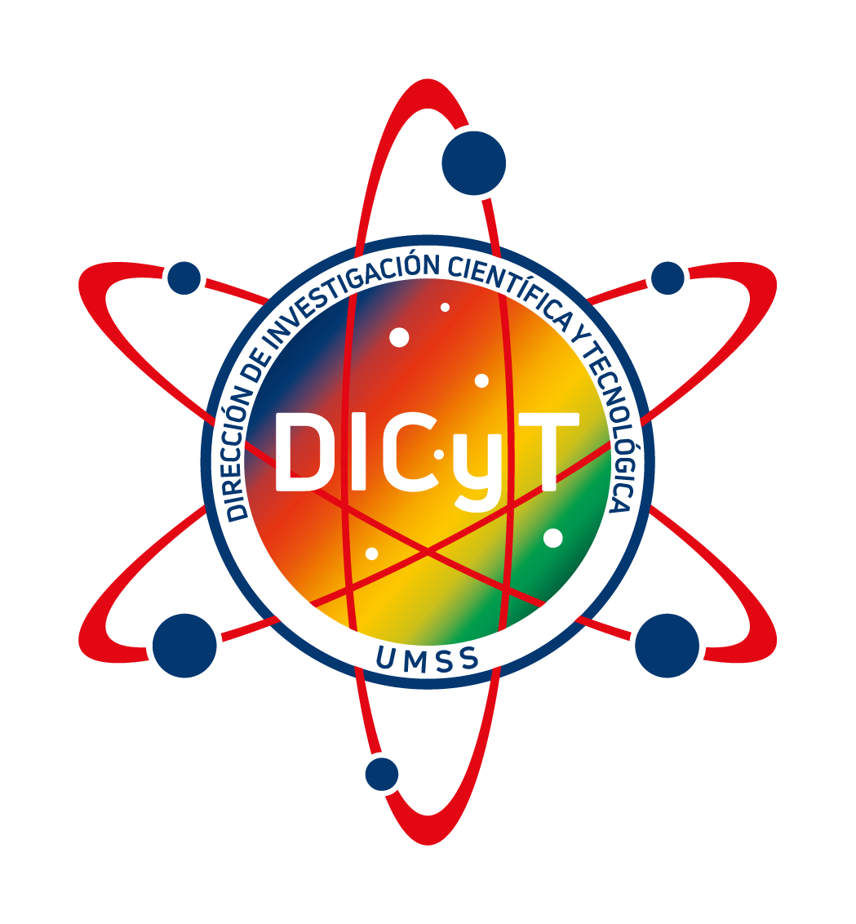

UNIVERSIDAD MAYOR DE SAN SIMON
VICE RECTORADO
DIRECCION DE INVESTIGACION CIENTIFICA Y TECNOLOGICA

ACTA DE RECEPCIÓN
MATERIALES

En el marco del financiamiento de:

Proyecto/Subprograma:

En dependencias de la Universidad Mayor de San Simón, en la Unidad de:

En fecha:

Ha recibido de la Empresa:

Lo descrito a continuación, de acuerdo a las características siguientes:

N° ITEM | DETALLE | CANT. | UNIDAD | PRECIO TOTAL Bs.
1
TOTAL Bs.

Verificado el estado nuevo, en perfecto funcionamiento y con las características solicitadas el responsable del Proyecto/Subprograma firma en conformidad.

COORDINADOR | RESPONSABLE DE CONTROL DE BIENES / MATERIALES

REPRESENTANTE EMPRESA

